**湖南财政经济学院电子设计大赛校赛通告**

大学生电子设计竞赛是纳入教育部评估的全国性大学生科技竞赛活动。目的在于按照紧密结合教学实际，着重基础、注重前沿的原则，促进电子信息类学科专业和课程建设，引导高校在教学中注重培养大学生的创新能力、协作精神；加强学生动手能力的培养和工程实践的训练，提高学生针对实际问题进行电子设计、制作的综合能力；吸引、鼓励广大学生踊跃参加课外科技活动，为优秀人才脱颖而出服务社会发展创造条件。

为培养学生创新精神和解决实际问题的能力，选拔优秀 学生参加2021年湖南省大学生电子设计竞赛（TI杯），我校举办了2021年湖南省大学生电子设计竞赛校赛选拔赛已经圆满结束，现将有关事项通知如下：

一、竞赛组织详情

本次竞赛由湖南财政经济学院教务处主办，信息技术 与管理学院承办，成立竞赛组织委员会：

主任：刘征 屈喜龙

副主任：向占宏 孙光 刘胜宗

委员：彭慧 黄丽蓉 戴亮 贺灿卫 孙颂丰 余思洋 郎琳 左益 刘焕华

二、竞赛（选拔赛）时间安排详情

1. 竞赛时间：2021年5月22日。
2. 报名截止时间：2021年5月15日。
3. 提交参赛作品截止时间：2021年5月22日24:00前。
4. 参赛作品评审时间及地点：2021年5月23日，湖南财政经济学院三教3205实验室。
5. 颁奖大会2021年5月23日。

三、竞赛参赛队伍与颁奖

参赛队伍由电子信息工程以及计科专业组成的12个组参赛，根据不同选题设立奖项为A类赛题一等奖1个、二等奖2个，三等奖若干，低于30分设为优胜奖，BC类赛题设一等奖2个、二等奖1个，三等奖若干。

附件： 1．2021年湖南财政经济学院校赛赛题A  
 2．2021年湖南财政经济学院校赛赛题B  
 3．2021年湖南财政经济学院校赛赛题C  
 4．2021年湖南财政经济学院电子设计大赛校赛参赛小组名单   
 5．2021年湖南财政经济学院电子设计大赛校赛评分汇总表

湖南财政经济学院

2021年5月29

附件1

2021年湖南财政经济学院校赛赛题A

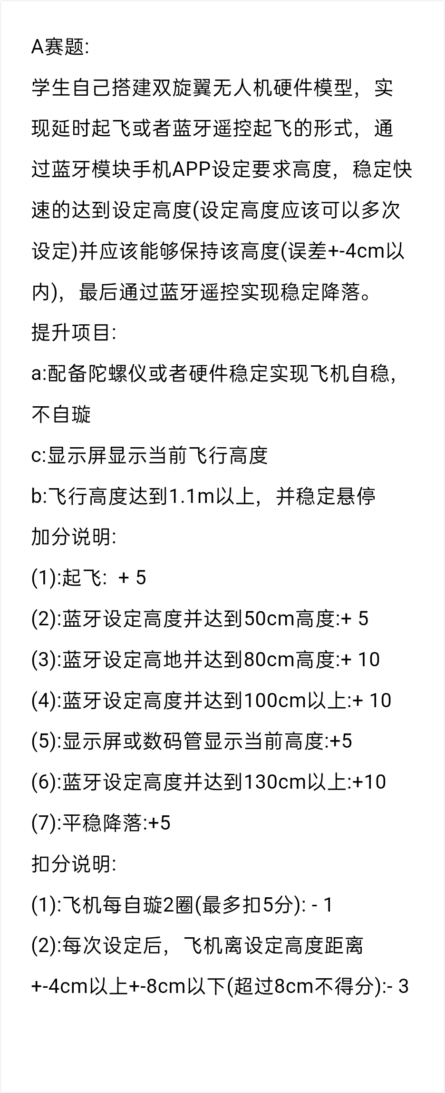

附件2

2021年湖南财政经济学院校赛赛题B

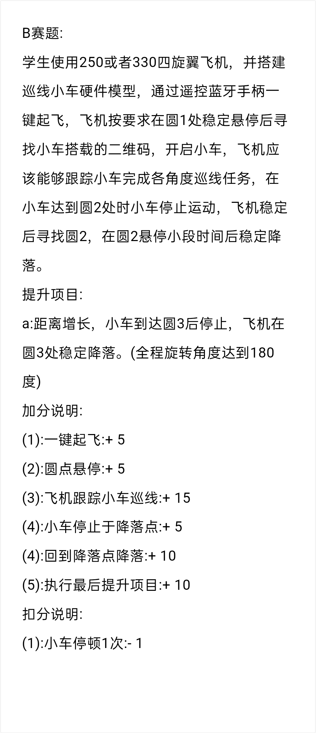

附件3

2021年湖南财政经济学院校赛赛题C

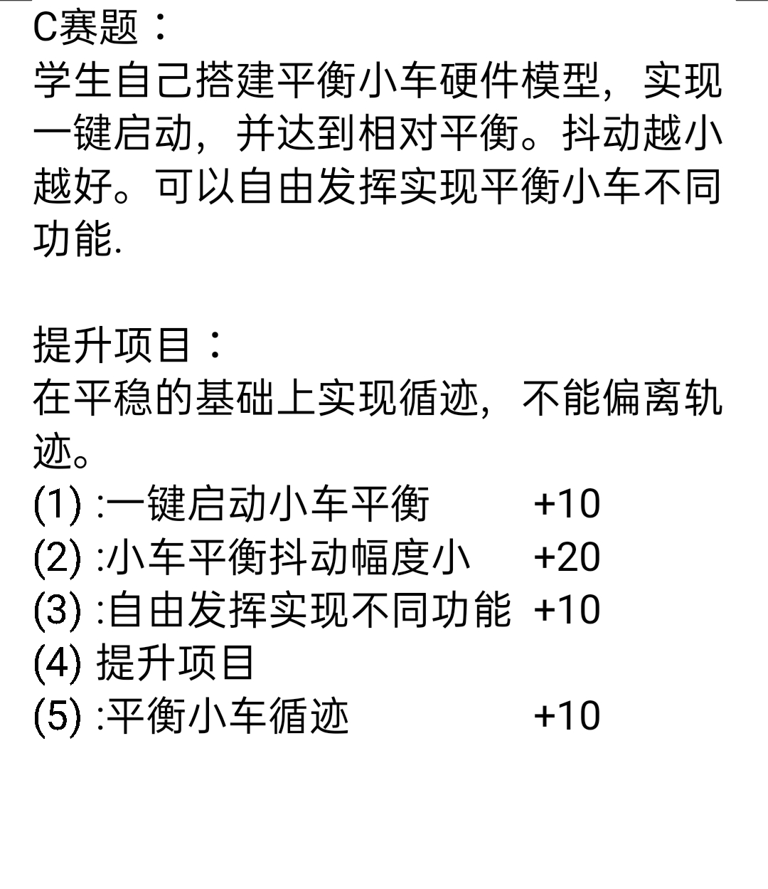

附件4

2021年湖南财政经济学院电子设计大赛校赛参赛小组名单

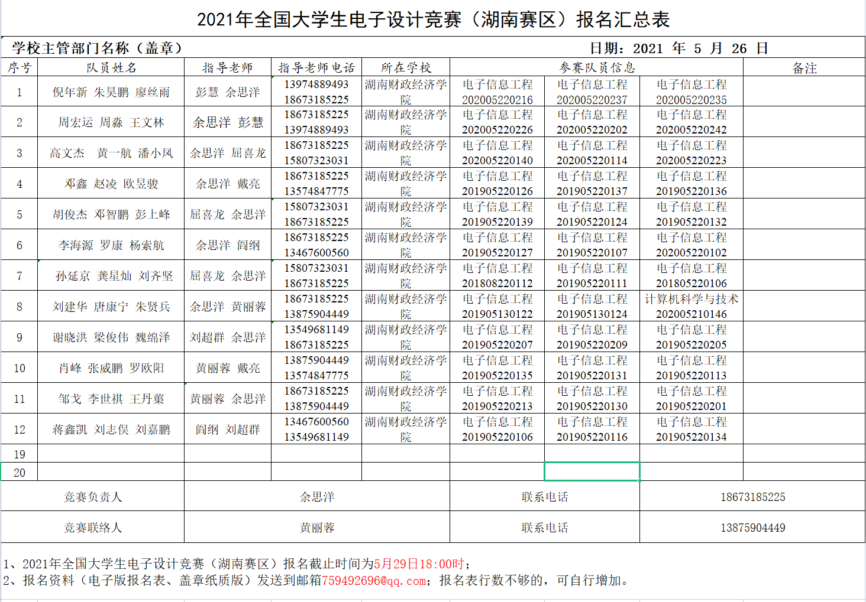

附件5

2021年湖南财政经济学院电子设计大赛校赛评分汇总表

